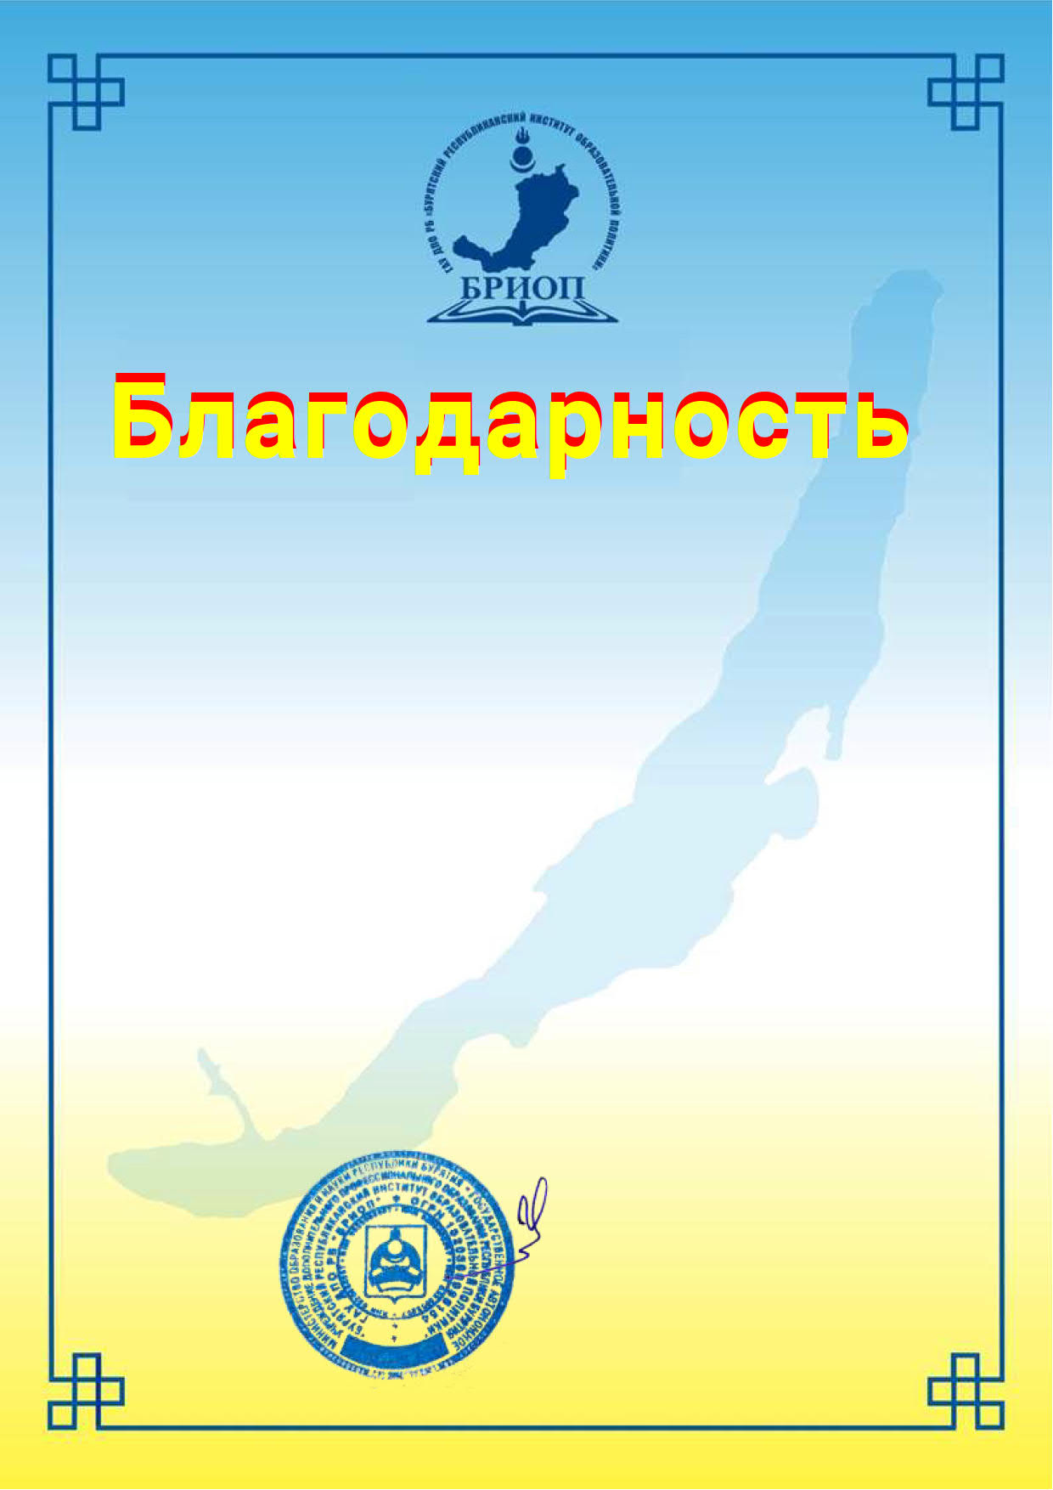

**выражается**

**Никитиной Эльвире Васильевне**

**За выступление с обобщением опыта**

**Деятельность МАДОУ ЦРР №91 «Строитель»**

**в режиме инновационного развития**

**на курсах повышения квалификации**

**педагогических работников ДОО РБ**

**«Организованная образовательная деятельность в целостном педагогическом процессе ДОО»**

Ректор В.Ц. Цыренов

Октябрь 2022 года